如果设置比邻云的开发环境

|  |  |  |
| --- | --- | --- |
| 作者 | 版本 | 时间 |
| Jianfeng | 0.1 | 2016-06-23 |

# 从github上获取源代码

1. 进入github.com, 登录进入(或者创建一个新的帐号)。
2. 需要将帐号通知 [cnjianfeng@gmail.com](mailto:cnjianfeng@gmail.com), 由管理人员将你的帐号加入team.(发送 email to cnjianfeng@gmail.com)
3. 在github上查找 billyn-cool/billyn, 然后点击进入
4. 在 billyn-cool/billyn 上点 folk, 在自己的帐号中建立 folk的repository
5. 进入自己帐号的 billyn repository, 发现一个绿色的按钮，点clone 进入，copy clone的链接
6. 在电脑上安装git client
7. 在本机上创建一个目录，用来放置开发代码
8. 进入创建的目录，并且进入命令行状态
9. 运行 git clone <https://github.com/xxxx/billyn.git> , 其中xxx是你的帐号，其含义是将folk的repository 克隆到本地，到这个时候为止，获取源代码的任务完成

# 如何在github上提交源代码

1. 完成开发任务之后，commit代码到自己帐号下的billyn里面(先不要push)
2. 进入 github.com, 进入自己帐号的billyn repository, 点 new pull request

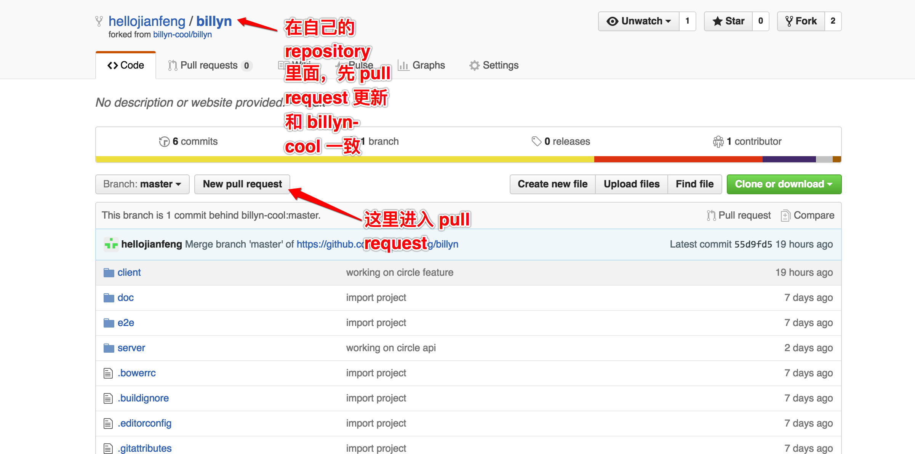

1. 首先需要将自己帐号下的repository更新到最新状态，方法就是创建一个pull request, 然后选择自己帐号为base folk, 将自己的 folk 更新

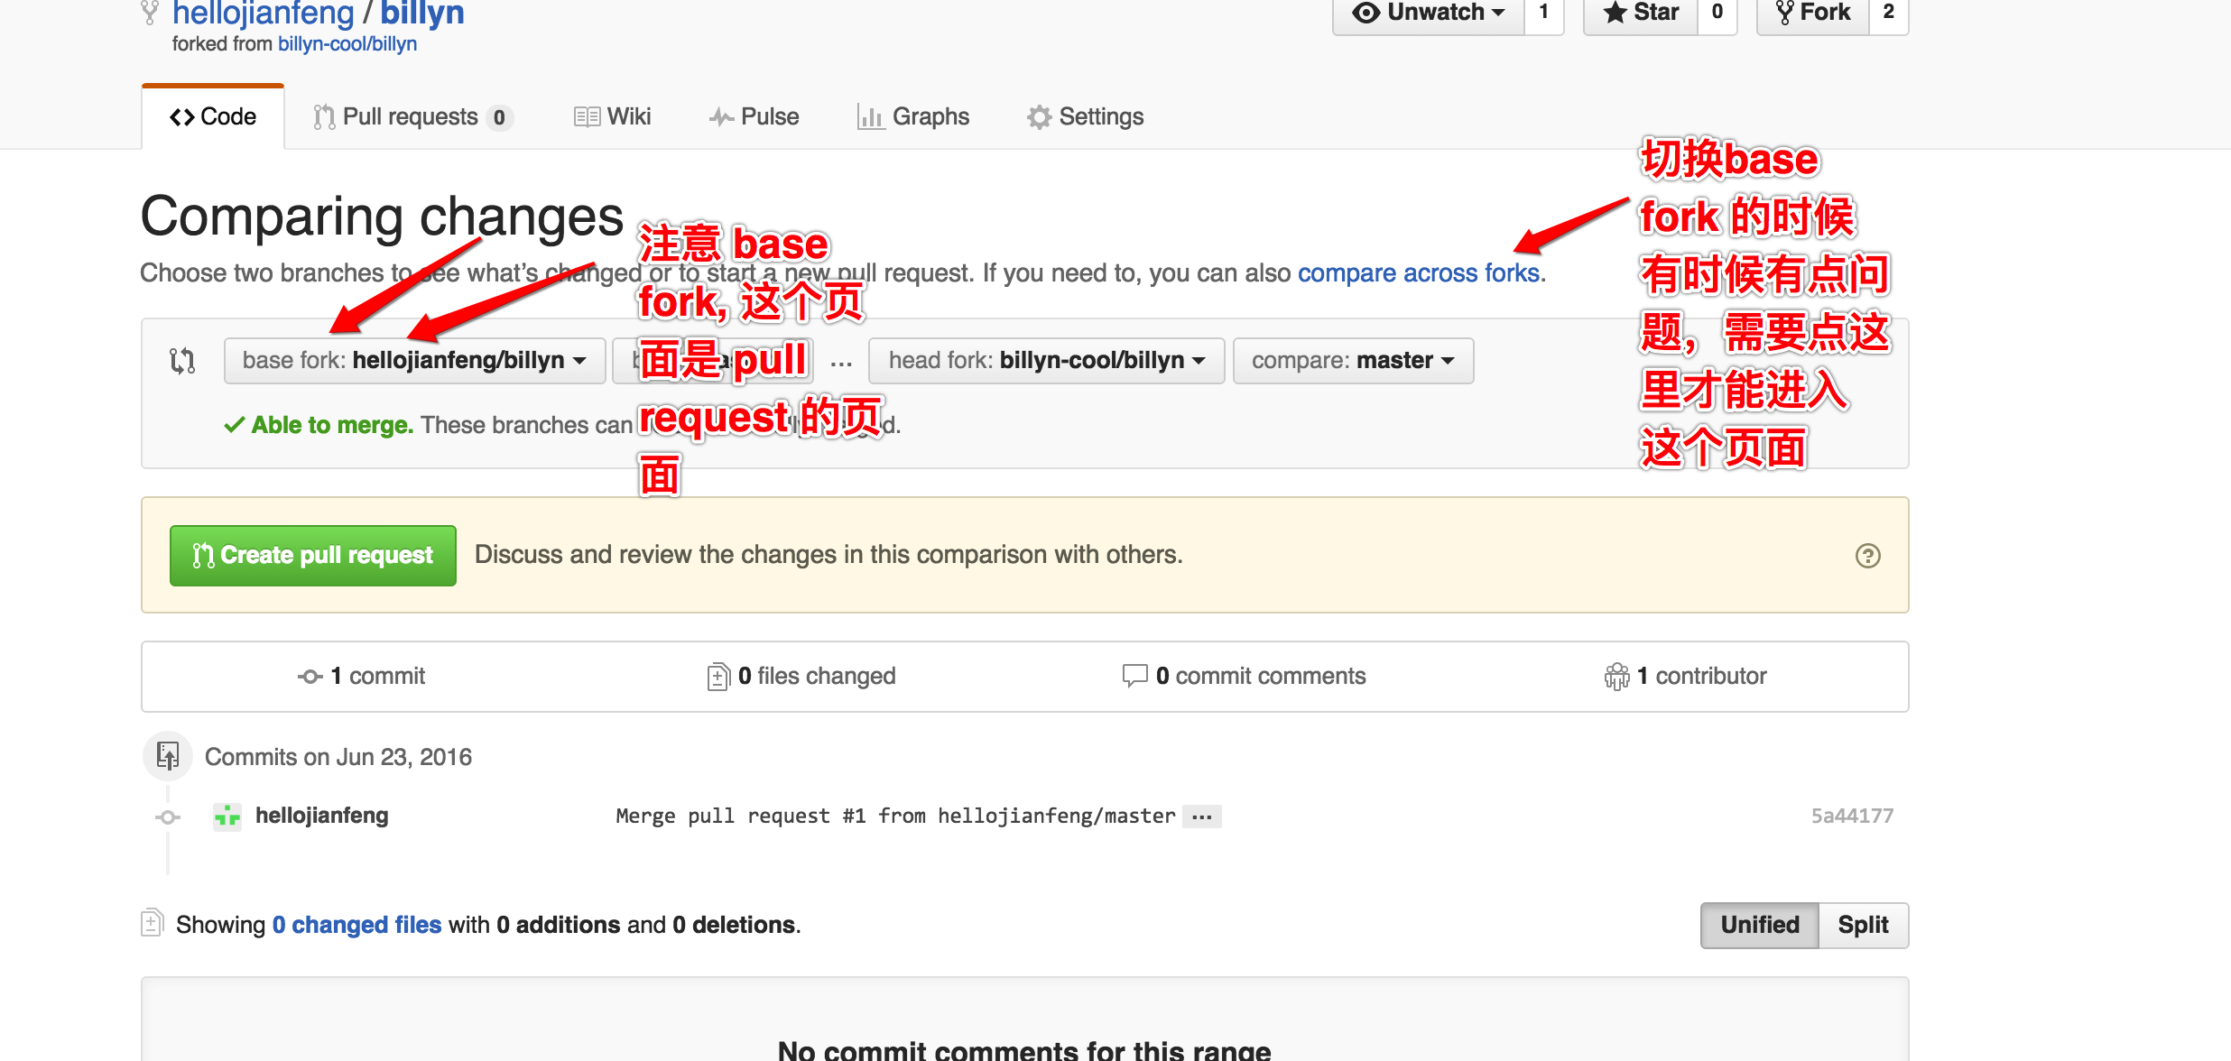

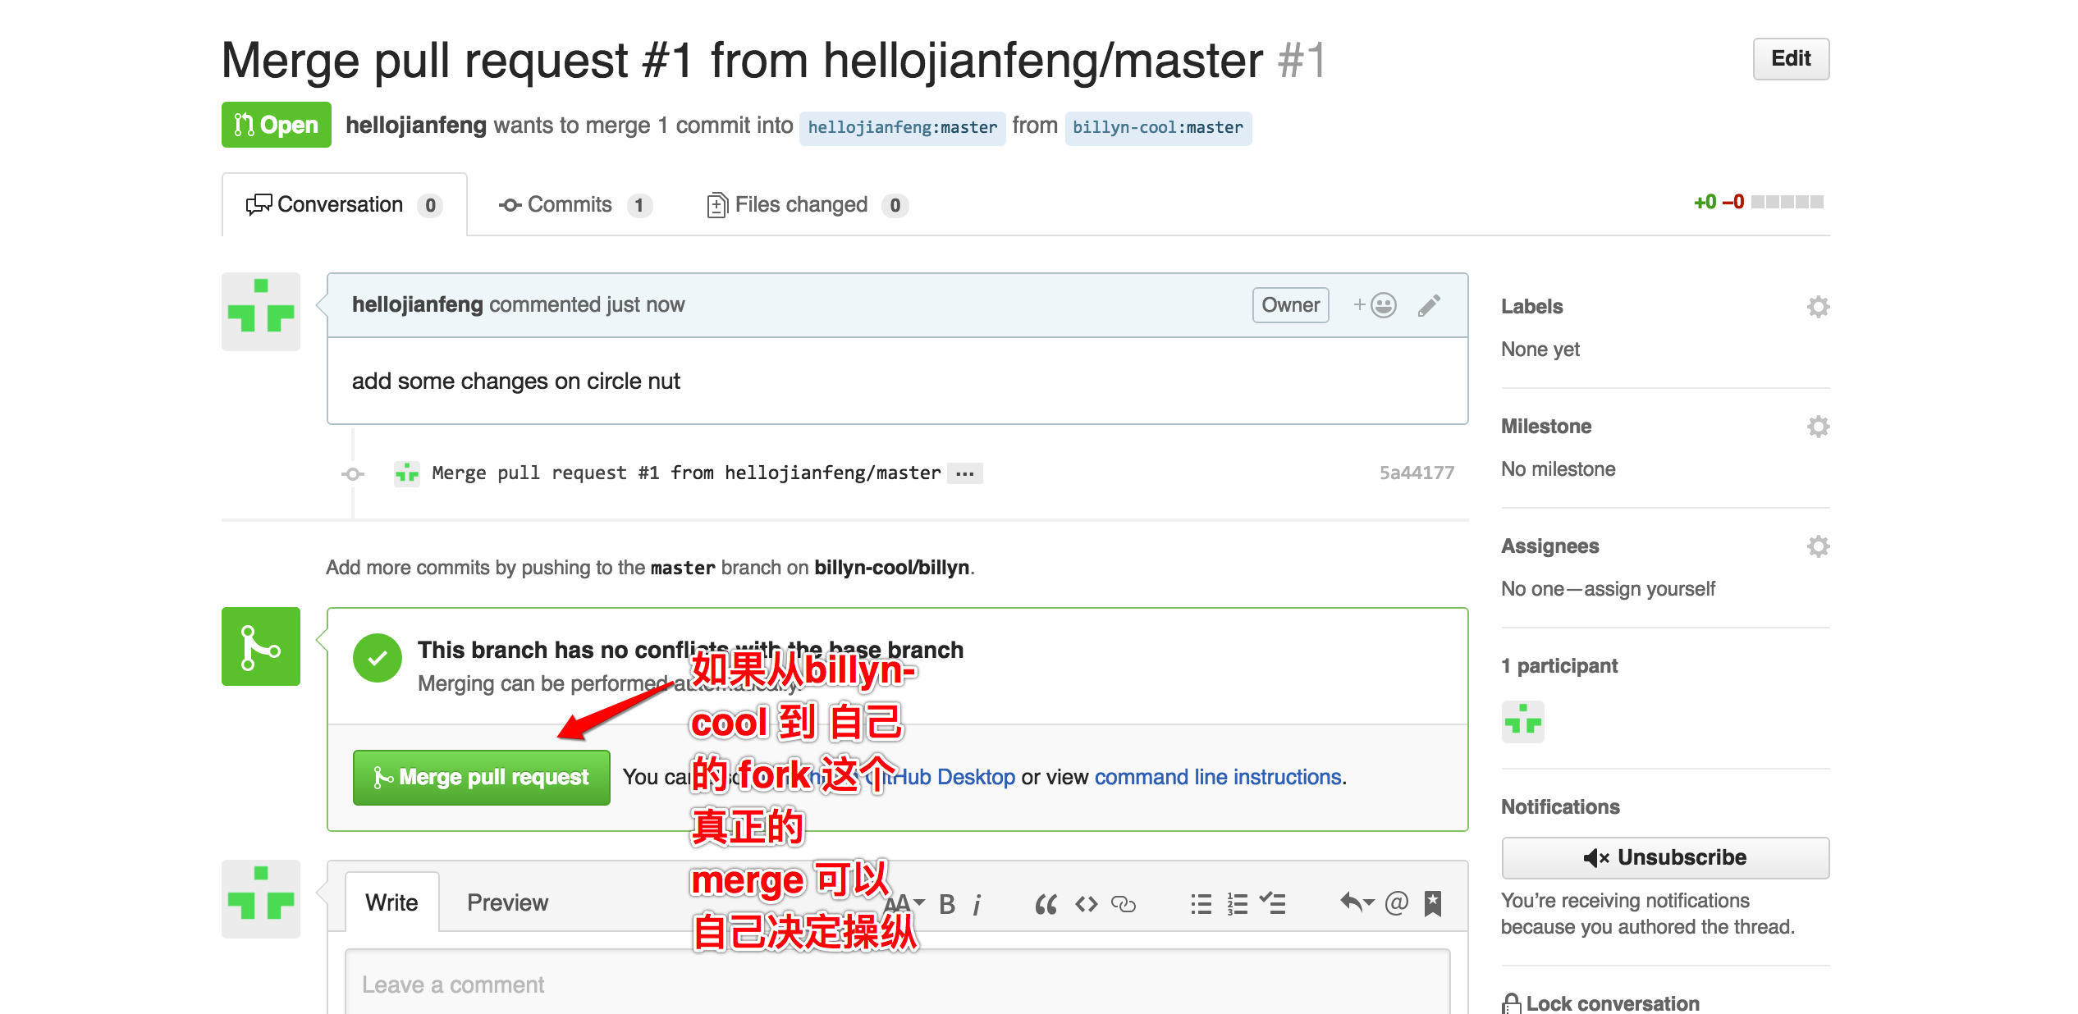

1. 更新了自己帐号的repository 之后，进入本地，可以运行 pull(or fetch & base)将本地更新到最新代码，并修改可能出现的冲突

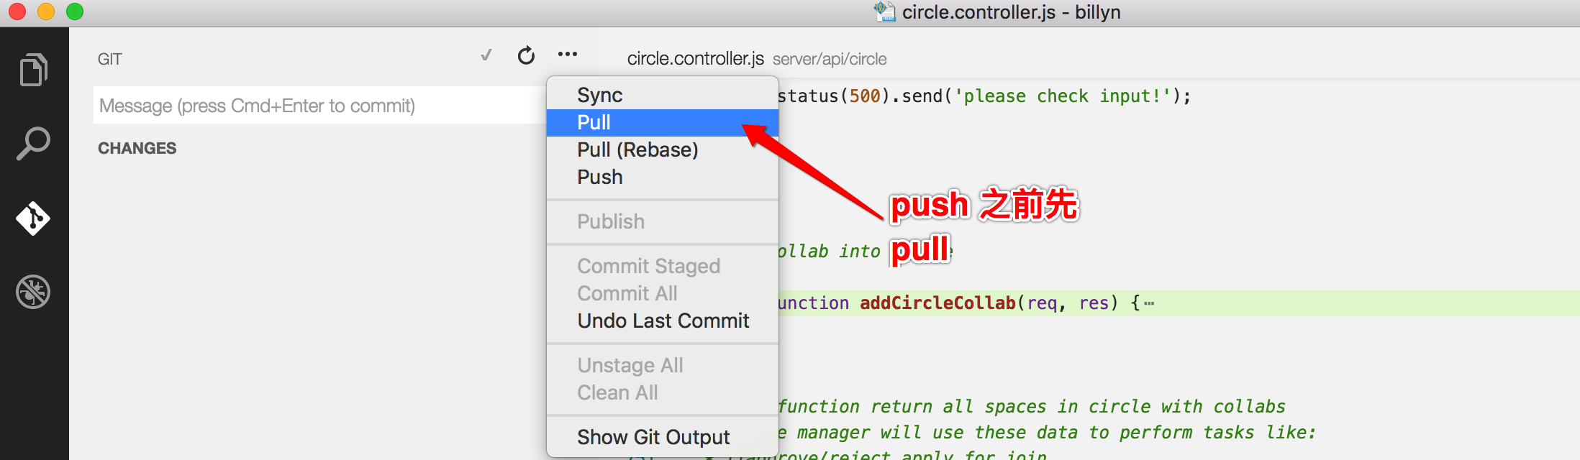

1. 修改了本地的冲突之后，运行 push 将本地代码提交到 自己帐号的 repository
2. 进入 github.com, 进入自己的帐号下的repository, 重新 new pull request, 这次的 pull request 是将自己帐号的repository 提交到 billyn-cool/billyn 里面，所以需要选择 billyn-cool/billyn为base folk

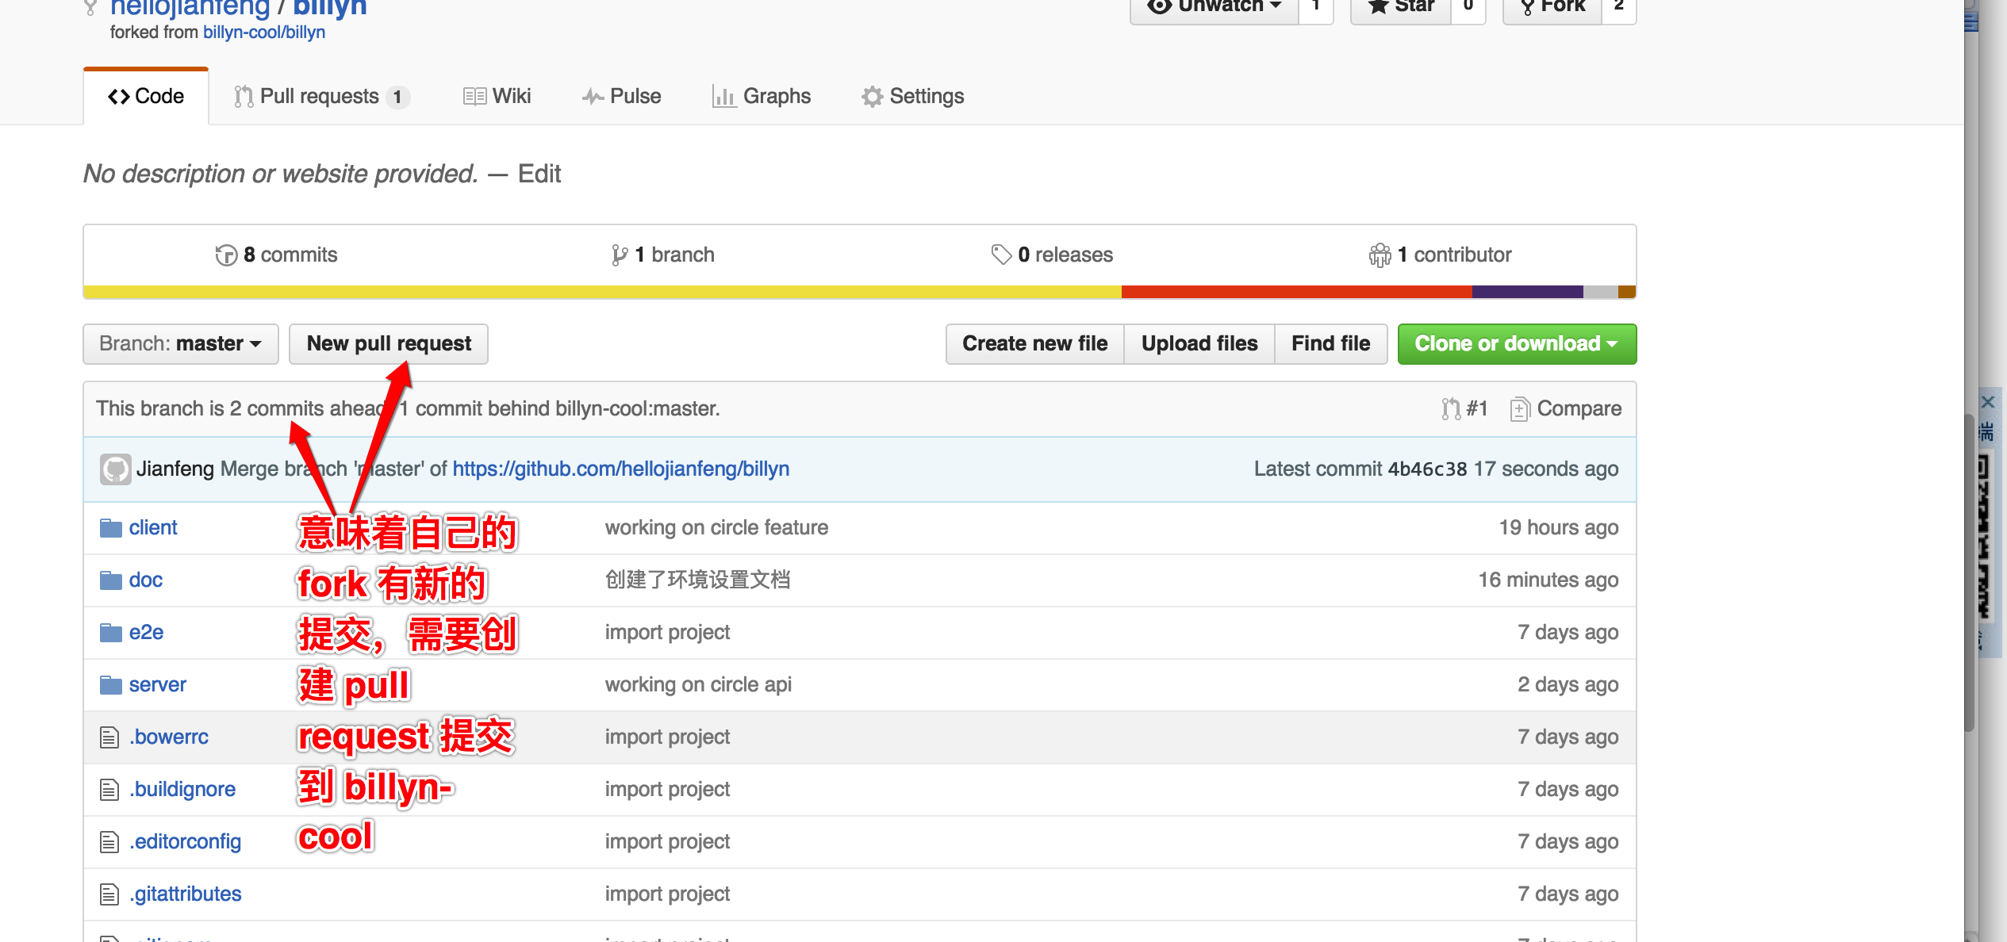

1. 在merge pull reqest 之前，需要进行 review. 其步骤就是 a)在comment 里面可以输入 @hellojianfeng 邀请jianfeng来review, review 完成之后才能提交，任何代码最后提交之前都需要 review, review完成之后，就可以merge pull request来完成提交。

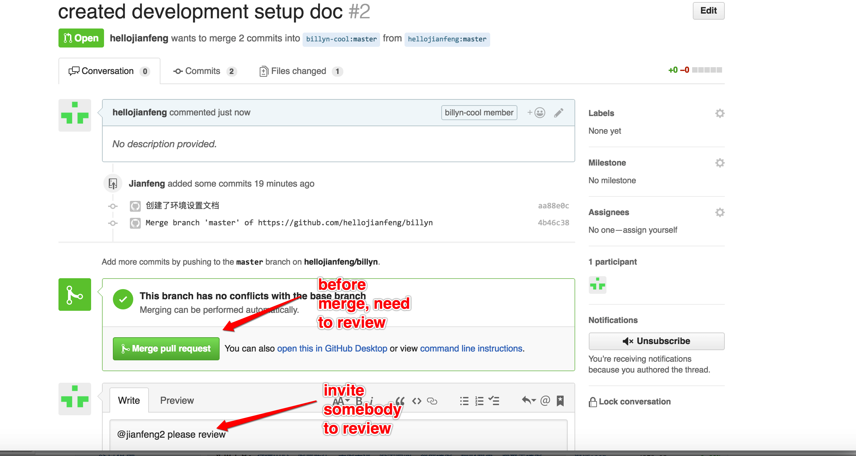

# 选用开发工具

可用的开发工具很多，这里推荐使用 visual studio code, 这是一个免费软件，可以方便的进行代码编辑，也很方便进行git管理

# 设置运行环境

比邻云平台是一个 nodejs + angularjs 的平台， 设置的方法很简单

1. 进入clone的 folder
2. 运行 npm install 安装 npm models
3. 运行 bower install 安装 bower components
4. 运行 grunt serve 运行 website, 将会看见 localhost:9000页面打开，这个页面意味着运行环境已经建立了，可以进行注册帐号并使用平台进行测试了